Nama : Rahmad Setiya Budi

NIM : 222011623

Kelas : 2KS3

Kode :

1. 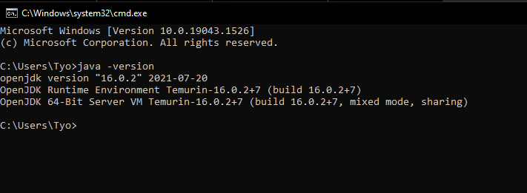
2. 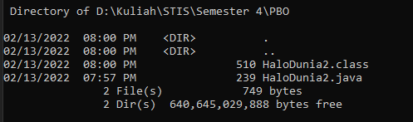
3. 